ΕΠΙΣΤΗΜΟΝΙΚΗ ΕΤΑΙΡΕΙΑ ΚΟΙΝΩΝΙΚΗΣ ΠΟΛΙΤΙΚΗΣ
5^{ο} Διεθνές Επιστημονικό Συνέδριο
ΚΟΙΝΩΝΙΚΗ ΠΟΛΙΤΙΚΗ ΤΗΝ ΕΠΟΧΗ ΤΗΣ ΚΡΙΣΗΣ:
ΣΤΟ ΣΤΑΥΡΟΔΡΟΜΙ ΤΩΝ ΕΠΙΛΟΓΩΝ
Πάντειο Πανεπιστήμιο, 8-10 Μαίου 2014

Διαχείριση των Διαθεσίμων κεφαλαίων των Ασφαλιστικών Ταμείων με τη χρήση Νευρωνικών Δικτύων

Σάββας Ρομπόλης
Ομότιμος Καθ. Τμήματος Κοινωνικής Πολιτικής Παντείου Πανεπιστημίου

Μέμος Κωνσταντίνος
Υπ. Διδάκτωρ Τμήματος Κοινωνικής Πολιτικής Παντείου Πανεπιστημίου

Περίληψη: Η κεντρική επιδίωξη της έρευνας επικεντρώνεται στη διερεύνηση και διατύπωση μιας εναλλακτικής μεθόδου αποτελεσματικής αξιοποίησης των διαθεσίμων κεφαλαίων της Κοινωνικής Ασφάλισης στη χώρα μας η οποία βασίζεται στη χρήση μοντέλου Νευρωνικών Δικτύων. Στο πλαίσιο αυτό η παρουσίαση εστιάζεται :
α) στην παρουσίαση της αρχιτεκτονικής και της σύνθεσης του μοντέλου Νευρωνικών Δικτύων
β) στην εφαρμογή του σε δεδομένα παρελθόντων ετών
γ) στην ανάλυση των αποτελεσμάτων.

- Εισαγωγή
Η οικονομική κρίση και η ύφεση στην Ελλάδα επιδείνωσαν, μεταξύ των άλλων, και την κρίση του Συστήματος Κοινωνικής Ασφάλισης (ΣΚΑ) με αποτέλεσμα η οικονομική πολιτική να αναζητά νέους πόρους χρηματοδότησης του συστήματος όπως τη μείωση των παροχών, την αύξηση των ορίων ηλικίας συνταξιοδότησης, την αλλαγή του τρόπου υπολογισμού των κύριων συντάξεων, των επικουρικών και του εφάπαξ.
Από την άλλη πλευρά η ασκούμενη οικονομική πολιτική δεν εξέτασε τις δυνατότητες χρηματοδότησης του ΣΚΑ από την αξιοποίηση των αποθεματικών κινητών αξιών των ταμείων. Αξίζει να σημειωθεί ιστορικά ότι τα επιτόκια καταθέσεων κυμαίνονταν στη χώρα μας από 10%-15% και με υποχρεωτικούς νόμους τα αποθεματικά των Ταμείων είχαν διατεθεί στην ΤΤΕ με μηδενική απόδοση.
Επίσης στην πρόσφατη περίοδο το κούρεμα (haircut) των αποθεματικών που είχαν επενδυθεί σε ομόλογα (PSI) προξένησε μεγάλες απώλειες (12,5 δις ευρώ) στην περιουσία των Ταμείων με αποτέλεσμα πολλά Ταμεία σήμερα να προσφεύγουν σε δανεισμό για να εξυπηρετήσουν μισθούς και συντάξεις, δεδομένης της σοβαρής συρρίκνωσης των αποθεματικών τους (4,5 δις ευρώ το 2013).
Το σημερινό καθεστώς αξιοποίησης των διαθεσίμων των ταμείων είναι προβληματικό εκ των αποτελεσμάτων. Σε περιόδους οικονομικής κρίσης όχι μόνο δεν έχει διαφυλάξει την περιουσία των εργαζομένων αλλά είναι απλός παρατηρητής των οικονομικών εξελίξεων. Η αποτίμηση των διαθεσίμων, εμφανίζει μεγάλες απώλειες στα χαρτοφυλάκια των κινητών αξιών των ταμείων, που αν και λογιστική δεν διαφέρει πολύ από την πραγματική διότι δεν γνωρίζουμε πότε τα ταμεία θα επανακτήσουν τα ‘χαμένα’ και σε ποιο ποσοστό. Παράλληλα θα μπορούσαν εκτός από τη διασφάλιση του χαρτοφυλακίου να αποκομίσουν κέρδη από επενδύσεις καταθέσεων.
Η διαχείριση των κεφαλαίων των συνταξιοδοτικών ταμείων περιλαμβάνει τις επενδύσεις των περιουσιακών στοιχείων και τον έλεγχο των μελλοντικών ροών των εισφορών. Ένα μεγάλο ποσοστό μετοχών στο χαρτοφυλάκιο έχει το πλεονέκτημα του χαμηλότερου επιπέδου εισφοράς, αλλά με υψηλότερη χρονική διακύμανση των ροών εισφορών. Επομένως είναι αναγκαία μια βέλτιστη κατανομή μεταξύ επενδύσεων χαμηλού και υψηλού ρίσκου, πολιτικής εισφορών και μοντέλων διαχείρισης.
Με αφετηρία αυτά τα δεδομένα η κεντρική επιδίωξη της έρευνας επικεντρώνεται στη διερεύνηση και διατύπωση μιας εναλλακτικής μεθόδου αποτελεσματικής αξιοποίησης των διαθεσίμων κεφαλαίων της Κοινωνικής Ασφάλισης στη χώρα μας η οποία βασίζεται στη χρήση μοντέλου Νευρωνικών Δικτύων. Στο πλαίσιο αυτό η παρουσίαση εστιάζεται :
α) στην παρουσίαση της αρχιτεκτονικής και της σύνθεσης του μοντέλου Νευρωνικών Δικτύων
β) στην εφαρμογή του σε δεδομένα παρελθόντων ετών
γ) στην ανάλυση των αποτελεσμάτων.

- Τεχνικά Νευρωνικά Δίκτυα
Ο σκοπός της μελέτης είναι κατά πόσο η χρήση Τεχνητών Νευρωνικών Δικτύων μπορεί να συμβάλει στην αποτελεσματική διαχείριση των διαθεσίμων του ΣΚΑ σε αντιδιαστολή με το σημερινό καθεστώς αξιοποίησης των διαθεσίμων κεφαλαίων.
Η ανάπτυξη των νευρωνικών δικτύων βασίστηκε στην προσπάθεια των ερευνητών να αντιγράψουν τον τρόπο οργάνωσης του εγκεφάλου όταν σκέπτονταν, τον τρόπο της ρύθμισης και τους αλγόριθμους που έπρεπε να τους διέπουν.
Το Τεχνητό νευρώνιο μιμείται τα χαρακτηριστικά των βιολογικών νευρώνων. Οι νευρώνες είναι τα δομικά στοιχεία του δικτύου. Κάθε τέτοιος κόμβος δέχεται ένα σύνολο αριθμητικών εισόδων από διαφορετικές πηγές. Επιτελεί έναν υπολογισμό με βάση αυτές τις εισόδους και παράγει μία έξοδο. Η εν λόγω έξοδος είτε κατευθύνεται στο περιβάλλον, είτε τροφοδοτείται ως είσοδος σε άλλους νευρώνες του δικτύου.
Κάθε είσοδος (input) πολλαπλασιάζεται από το αντίστοιχο βάρος (weight), και μετά όλες οι είσοδοι (inputs) πολλαπλασιαζόμενες με το βάρος αθροίζονται για να καθορίσουν το βαθμό ενεργοποιήσης του νευρωνίου. Όλη αυτή η διαδικασία φαίνεται στο παρακάτω Σχήμα 1. Ένα σύνολο από inputs, που τα ονομάζουμε χ1,χ2,....,χn, εφαρμόζεται στο τεχνητό νευρώνιο. Τα inputs αυτά, μπορούμε να τα αντιστοιχήσουμε στις συντεταγμένες ενός διανύσματος Χ και παρομοιάζονται ως τα σήματα που περνούν διαμέσου των συνάψεων των βιολογικών νευρώνων. Κάθε σήμα πολλαπλασιάζεται από το συσχετιζόμενο βάρος (weight) w1,w2,...,wn πριν εφαρμοστεί στο αθροιστικό τμήμα, που συμβολίζεται με το ελληνικό γράμμα Σ. Το κάθε βάρος αντιστοιχεί στην «δύναμη» (strength) μιας συναπτικής σύνδεσης των βιολογικών νευρώνων. Το σύνολο των βαρών το αντιστοιχούμε στις συντεταγμένες ενός διανύσματος W. Το αθροιστικό τμήμα, που στην περίπτωση του βιολογικού νευρωνίου είναι το σήμα του κυττάρου, προσθέτει όλα τα inputs που έχουν πολλαπλασιαστεί με τα βάρη αλγεβρικά και παράγει μια τιμή εξόδου που καλούμε NET. Αυτή η διαδικασία με την μορφή ενός μαθηματικού τύπου μπορεί να γραφεί ως εξής: NET=X*Y, NET=x1*w1+x2*w2+ ... +xn*wn
Σχήμα 1
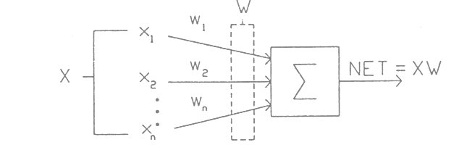
Το σήμα ΝΕΤ είναι είσοδος σε μια συνάρτηση ενεργοποίησης F ώστε να παράγει το σήμα εξόδου του νευρωνίου, που ονομάζετε OUT.
Σχήμα 2

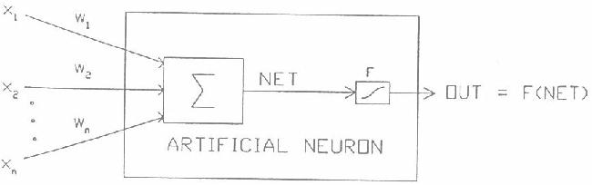
- Επενδυτικό μοντέλο Τεχνικών Νευρωνικών Δικτύων

Στη συγκεκριμένη περίπτωση, έχει κατασκευαστεί ένα μοντέλο (επενδυτικό μοντέλο – trading system) που αποτελείται από συναρτήσεις οι οποίες είναι στατιστικά σημαντικές και ονομάζονται επενδυτικοί κανόνες (trading rules). Η δημιουργία του νευρωνικού δικτύου, ο προγραμματισμός των επενδυτικών κανόνων καθώς και η δημιουργία του επενδυτικού μοντέλου πραγματοποιήθηκαν με τη χρήση του λογισμικού Matlab της MathWorks.
Δομή μοντέλου Νευρωνικών Δικτύων
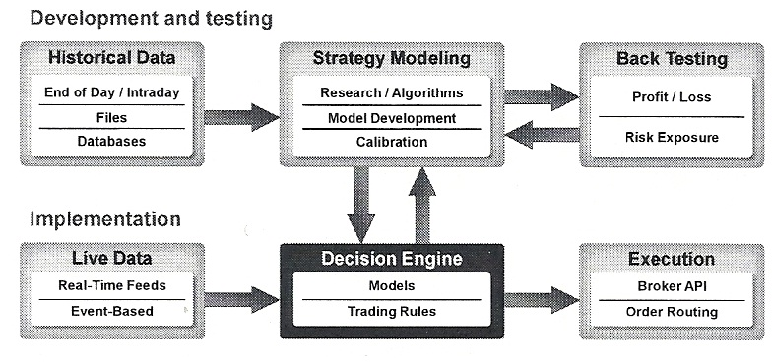
Το επενδυτικό μοντέλο Νευρωνικών Δικτύων κατασκευάστηκε με γνώμονα την ελαχιστοποίηση του κινδύνου επένδυσης και παράλληλα τη μεγιστοποίηση της απόδοσης του υπό διαχείριση κεφαλαίου. Πεδία εφαρμογής του μοντέλου είναι χρηματιστηριακοί δείκτες, μετοχές, παράγωγα, ομόλογα, συναλλαγματικές ισοτιμίες, εμπορεύματα, διαπραγματεύσιμα αμοιβαία κεφάλαια κά. Κατά την εφαρμογή του μοντέλου σε επενδυτικά προϊόντα που προαναφέραμε, διαπιστώθηκαν πολύ ικανοποιητικές αποδόσεις.

- Συμπεράσματα
Ποιο συγκεκριμένα, εφαρμόστηκε το επενδυτικό μοντέλο Τεχνικών Νευρωνικών Δικτύων με δεδομένα του Γενικού Δείκτη (ΓΔ) του Χρηματιστηρίου Αθηνών (ΧΑΑ) της περιόδου 2001-2011, με αποτελέσματα – αποδόσεις που ξεπερνούν ακόμη και το 50% του κεφαλαίου επένδυσης, σε συγκεκριμένες χρονικές περιόδους όπου οι αντίστοιχες επενδυτικές επιλογές που είχαν εφαρμοστεί στο παρελθόν είχαν πολύ μικρή θετική απόδοση ή και αρνητική. Η αξιολόγηση του συγκεκριμένου μοντέλου με benchmark τον Standard and Poor’s 500 φανερώνει πολύ ικανοποιητικές αποδόσεις σε σχέση πάντα με τον κίνδυνο της επένδυσης.
Η χρηματοδότηση του Συστήματος Κοινωνικής Ασφάλισης από μια επιτυχημένη διαχείριση των διαθεσίμων του προστατεύει το σύστημα σε περιόδους κρίσης, που λόγω της αυξημένης ανεργίας το σύστημα στερείται ασφαλιστικές εισφορές , και σε περιόδους ανάπτυξης δίνει τη δυνατότητα είτε μείωσης των ασφαλιστικών εισφορών των εργαζομένων, είτε αύξηση του αποθεματικού κεφαλαίου του συστήματος κοινωνικής ασφάλισης.

Βιβλιογραφία
Jingtao Yao, Chenw Lim Tan and Hean-Lee Poh (1998). “ Neural networks for technical analysis: A study on KLCI”, Theoretical and applied finance, vol2
Guoqiang Zhang, B. Eddy Patuwo, Michael Y.Hu (1997). “ Forecasting with artificial neural networks: The state of the art”, USA
B. Freisleben, Stock market prediction with backpropagation networks, Industrial and Engineering Applications of Artificial Intelligence and Expert System. 5th International Conference, Paderborn, Germany (June 1992) 451-460.
S. Margarita, Genetic neural networks for financial markets: some results, ECAI’92, Vienna, Austria (1992) 211-21.
T. Plummer, Forecasting Financial Markets: A Technical Analysis and the Dynamic of Price, New York (1991)
H.-L. Poh, J. T. Yao and T. Jasic, Neural networks for the analysis and forecasting of advertising and promotion impact, Int. J. Intelligent Systems in Accounting, Finance and Management 7 (1998).
A. N. Refenes, A. Zapranis and G. Francis, Stock performance modeling using neural networks: a comparative study with regression models, Neural Network 5 (1994) 961-970.
T. Tanigawa and K. Kamijo, Stock price pattern matching system: dynamic programming neural network approach, IJCNN’92, Vol. 2, Baltimore, Maryland (June 1992).

S. Taylor, Modeling Financial Time Series, John Wiley & Sons (1986).

R. R. Trippi and E. Turban (eds), Neural Networks in Finance and Investing: Using Artificial Intelligence to Improve Real-world Performance, Irwin Professional Pub. (1996).

H. White, Artificial Neural Networks: Approximation and Learning Theory, Blackwell (1992).

J. T. Yao and H.-L. Poh, Equity forecasting: a case study on the KLSE index, Neural Networks in Financial Engineering, Proc. 3rd Int. Conf. on Neural Networks in the Capital Markets, Oct 1995, London, eds. A.-P N. Refenes, Y. Abu-Mostafa, J. Moody and A. Weigend, World Scientific (1996) 341-353.
Σ. Ρομπόλης , Οικονομική κρίση και κοινωνικό κράτος, επίκεντρο, Θες/νίκη 2012.
Σ. Ρομπόλης, Β. Μπέτσης, Αναλογιστική μελέτη 2013-2050, Αθήνα 2013.
Ρομπόλης Σ (1991) "Κοινωνική Ασφάλιση: Η διαρκής κρίση και οι προοπτιικές», εκδ. Παρατηρητής, Θεσσαλονίκη.
Π. Πέτρουλας, Σ. Ρομπόλης, Ε. Ξυδέας, Μ. Χλέτσος: Η Κοινωνική Ασφάλιση στην Ελλάδα: Η περίπτωση του ΙΚΑ, ΙΝΕ ΓΣΕΕ, Αθήνα, 1993

